Kérjük, ellenőrizze, hogy az alkotásfotó tájolása megfelelő-e. Ha szükséges, jelezze az elforgatás irányát és fokát. | Művész | Amennyiben pontosítani szükséges az előzetesen rendelkezésre álló adatokat  a régi adat törlése nélkül, egy új sorba adja meg a helyesbítést  (amennyiben van indoklás – pl. alkotáscím módosítása „művész hátoldali felirata szerint” történt – akkor azt zárójelben jelezze) |  |  |  | Installálási méret cm-ben  (mag*szél*mély)  Keretezett alkotás: keret külső széleitől mérten  Vakkeret esetén: alkotásméret kiegészítve vakkeret-mélységi adattal | Keret leírása  (pl. fehérre festett fa, üvegezett) | Keretléc mérete (léc szél*mély) | Paszpartu leírása, mérete (a keret belső széleitől mérten mag*szél.)  (pl. fekete papír, 99*59 cm) | Akasztási pont leírása + db-szám  (pl. 2 db farkasfog) | Szignó/jelzés előoldalon  (pl. lent középen: Hencze 1970) | Állapot  és/vagy  Megjegyzés  (egyéb speciális paraméter, pl. alkotás súlya, sorozathoz tartozik)
Alkotás fotója | Művész | Alkotás cím | Technika | Év | Alkotás mérete cm-ben (mag*szél*mély)
 | FÁBIÁN ERIKA | Pink diptych II. | akril, vászon | 2018-2019 | 148 x 148 x 4 cm | 148,5 x 148, 5 x 4 cm | nincs | nincs | nincs | nincs függesztési pont kialakítva a műtárgyon | Jelezve hátoldalon a vásznon autográf felirattal:  Fábián Erika  p180412180915  akril, vászon  2018 – 2019  148 x 148 | Diptichon egyik darabja!!
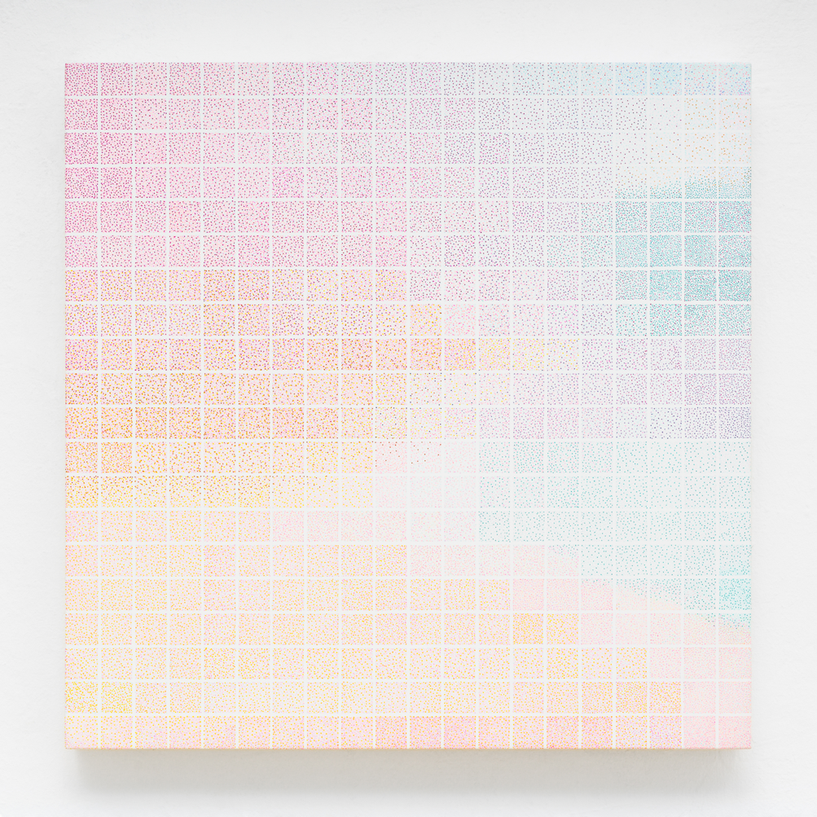 | FÁBIÁN ERIKA | Quiet Rituals I | akril, fatábla | 2019-2021 | 60 x 60 x 9 cm | ua. | nincs | nincs | nincs | nincs függesztési pont kialakítva a műtárgyon | Jelezve hátoldalon a vásznon autográf felirattal:  Quiet Rituals I  2019 - 2021  acrylic on wood board  60 x 60 x 9  Fábián Erika | Az alkotások alapozott, 1,2 cm vastag ragasztott falapokból összeállított dobozképek.
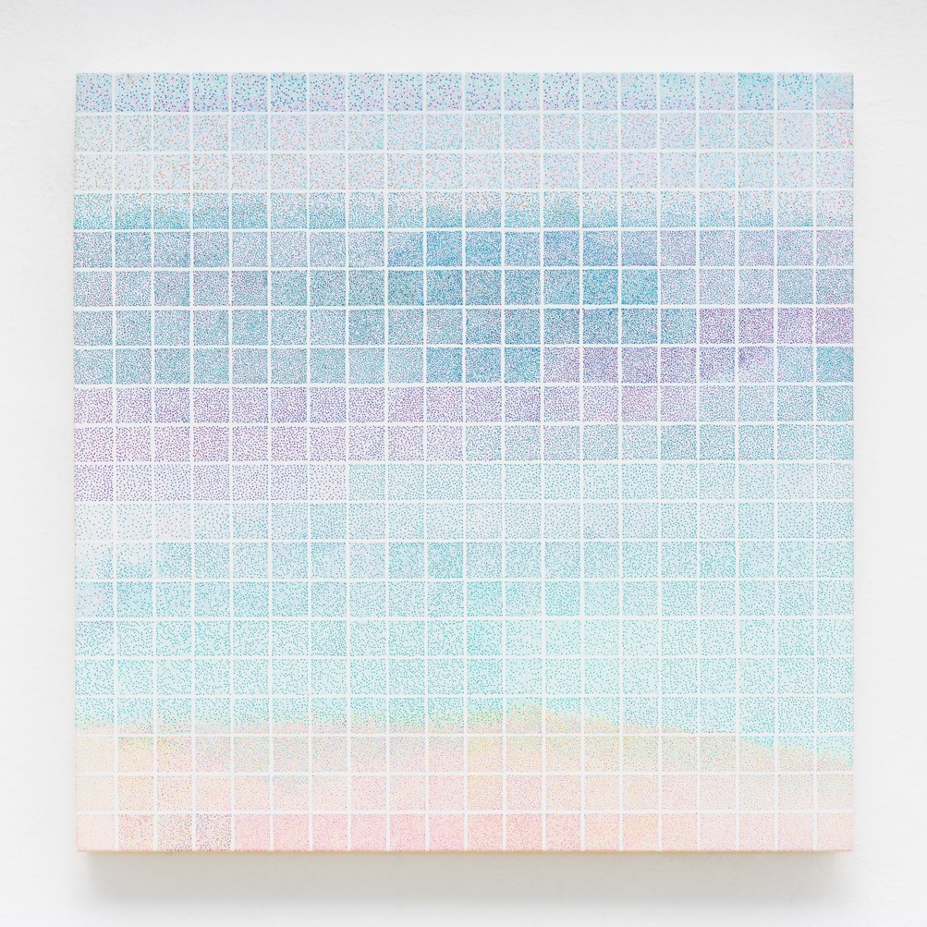 | FÁBIÁN ERIKA | Quiet Rituals II | akril, fatábla | 2019-2021 | 60 x 60 x 9 cm | ua. | nincs | nincs | nincs | nincs függesztési pont kialakítva a műtárgyon | Jelezve hátoldalon a vásznon autográf felirattal:  Quiet Rituals II  2019 - 2021  acrylic on wood board  60 x 60 x 9  Fábián Erika | Az alkotások alapozott, 1,2 cm vastag ragasztott falapokból összeállított dobozképek.
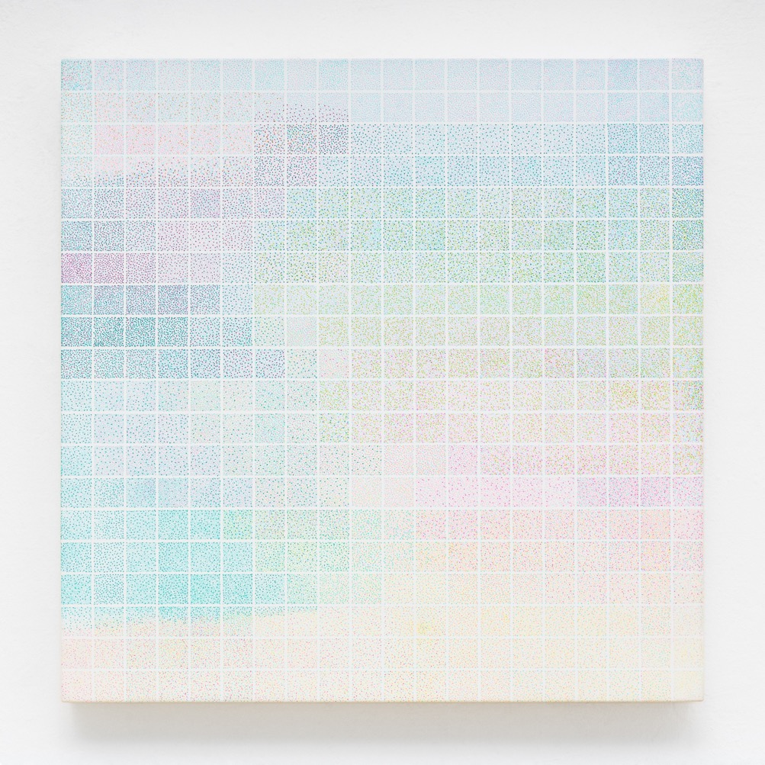 | FÁBIÁN ERIKA | Quiet Rituals III | akril, fatábla | 2019-2021 | 60 x 60 x 9 cm | ua. | nincs | nincs | nincs | nincs függesztési pont kialakítva a műtárgyon | Jelezve hátoldalon a vásznon autográf felirattal:  Quiet Rituals III  2019 - 2021  acrylic on wood board  60 x 60 x 9  Fábián Erika | Az alkotások alapozott ,1,2 cm vastag ragasztott falapokból összeállított dobozképek.
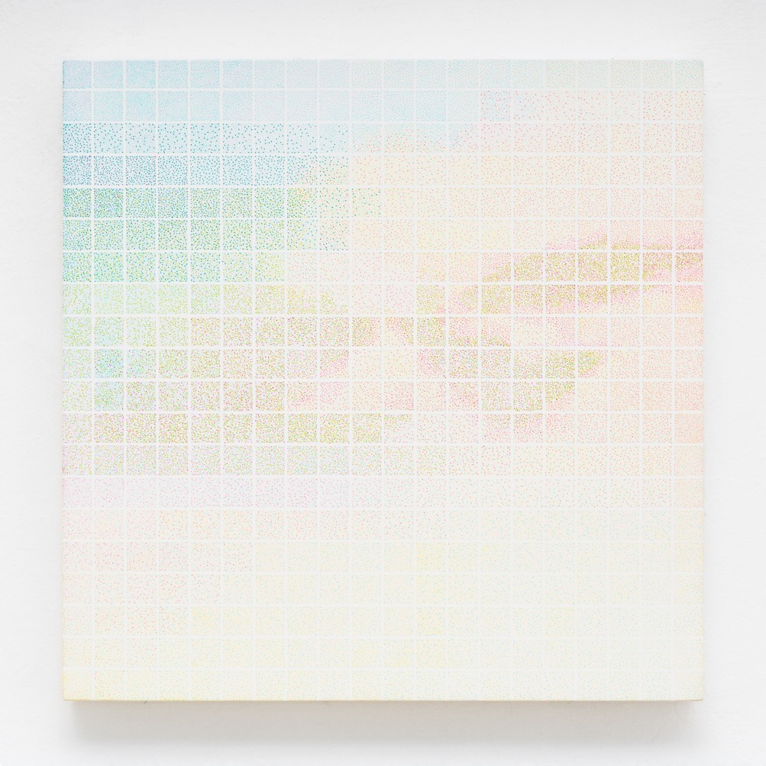 | FÁBIÁN ERIKA | Quiet Rituals IV | akril, fatábla | 2019-2021 | 60 x 60 x 9 cm | ua. | nincs | nincs | nincs | nincs függesztési pont kialakítva a műtárgyon | Jelezve hátoldalon a vásznon autográf felirattal:  Quiet Rituals IV  2019 - 2021  acrylic on wood board  60 x 60 x 9  Fábián Erika | Az alkotások alapozott, 1,2 cm vastag ragasztott falapokból összeállított dobozképek.
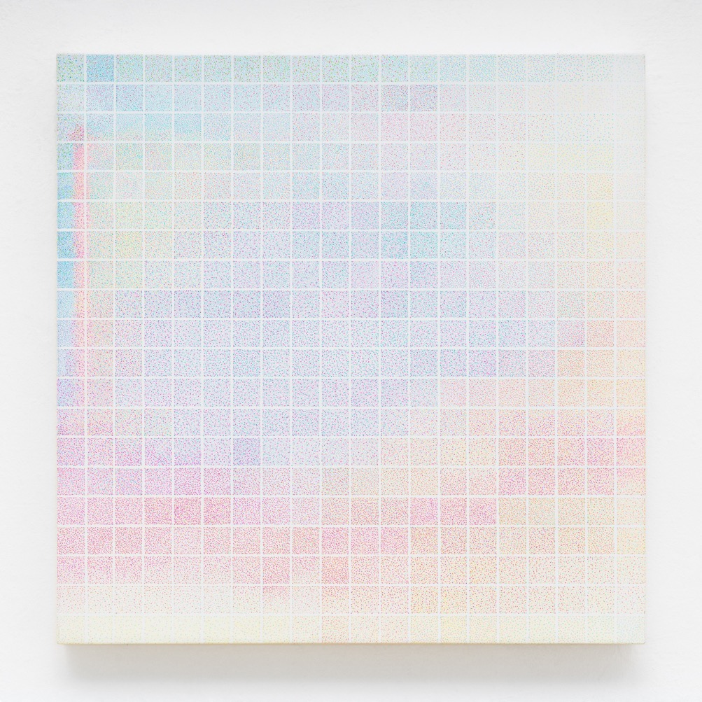 | FÁBIÁN ERIKA | Quiet Rituals V | akril, fatábla | 2019-2021 | 60 x 60 x 9 cm | ua. | nincs | nincs | nincs | nincs függesztési pont kialakítva a műtárgyon | Jelezve hátoldalon a vásznon autográf felirattal:  Quiet Rituals V  2019 - 2021  acrylic on wood board  60 x 60 x 9  Fábián Erika | Az alkotások alapozott, 1,2 cm vastag ragasztott falapokból összeállított dobozképek.
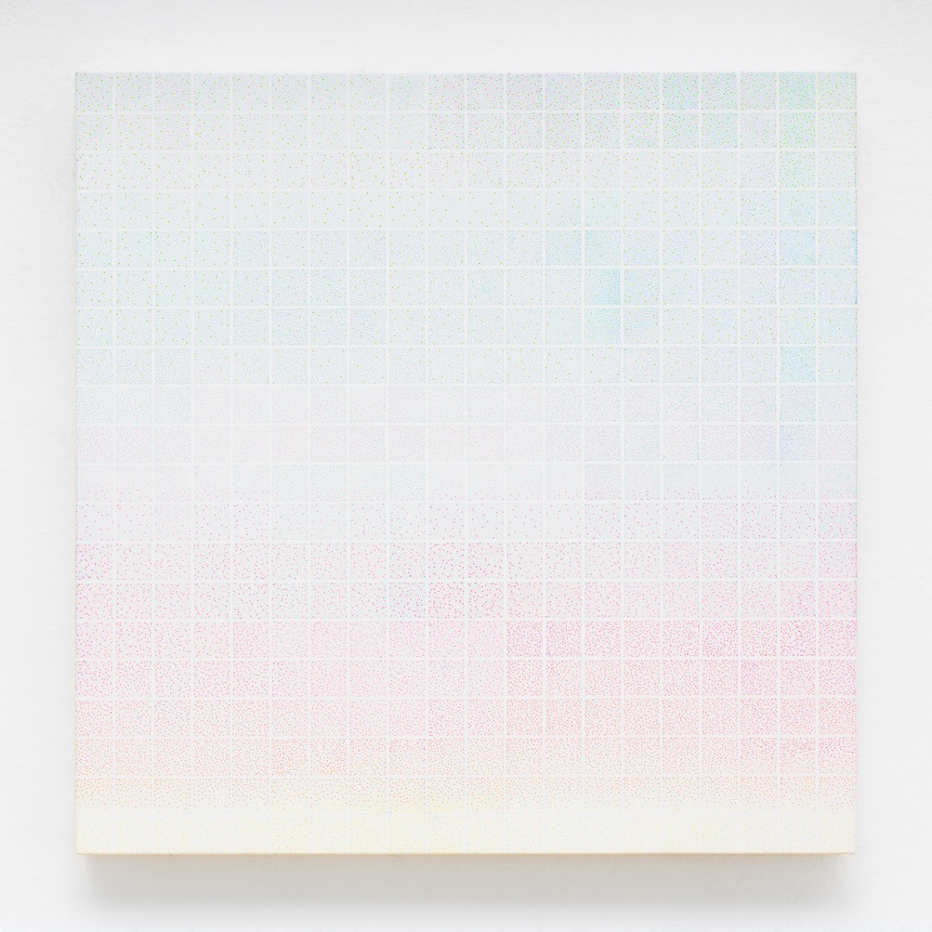 | FÁBIÁN ERIKA | Quiet Rituals VI | akril, fatábla | 2019-2021 | 60 x 60 x 9 cm | ua. | nincs | nincs | nincs | nincs függesztési pont kialakítva a műtárgyon | Jelezve hátoldalon a vásznon autográf felirattal:  Quiet Rituals VI  2019 - 2021  acrylic on wood board  60 x 60 x 9  Fábián Erika | Az alkotások alapozott, 1,2 cm vastag ragasztott falapokból összeállított dobozképek.
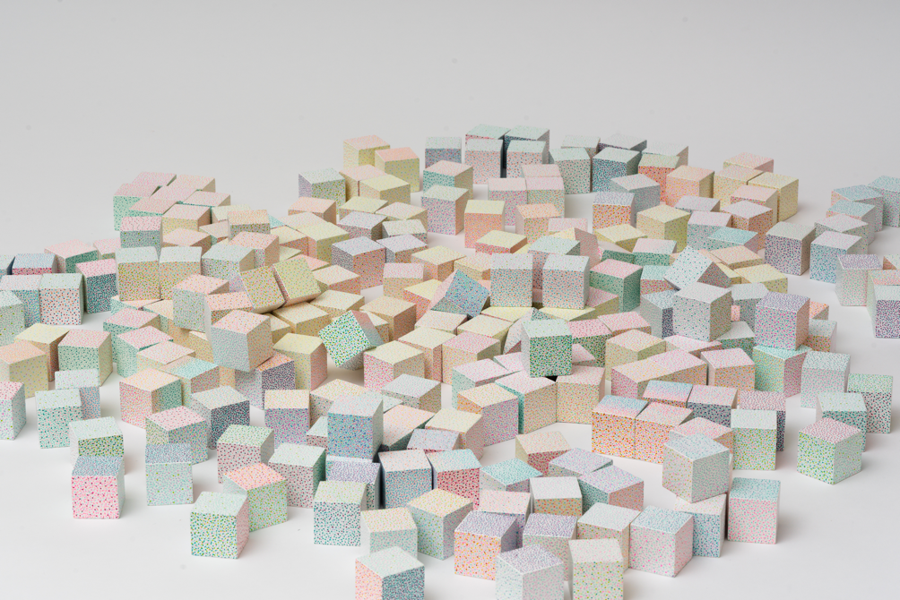 | FÁBIÁN ERIKA | Quiet Rituals | 400 db minden oldalán festett fakocka | 2019-2021 | 400 darab minden oldalán festett  3x3x3 cm fa kockák | Fa dobozban, mérete:  40 x 30 x 23 cm | nincs | nincs | nincs | nincs függesztési pont kialakítva a műtárgyon | Jelezve a tároló fadoboz alján autográf felirattal:  Quiet Rituals  2019 -2021  acrylic wood  400 db  Fábián Erika | A műtárgy mérete az installációtól függően változó.
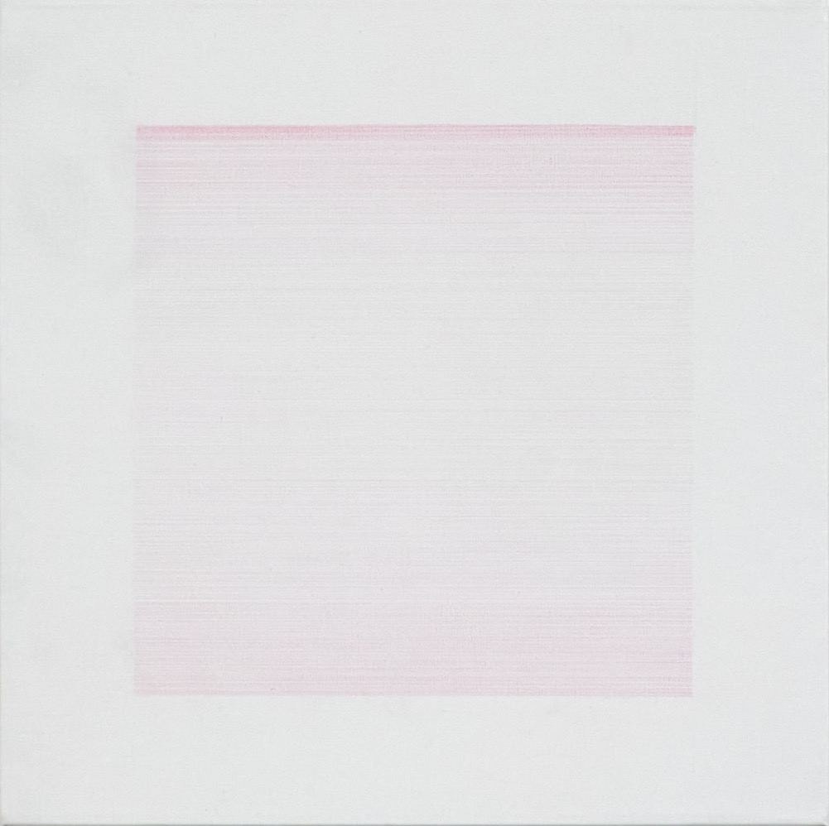 | FÁBIÁN ERIKA | Praise Hommage to Agnes Martin 2. | színes ceruza, vászon | 2021 | 30x30 cm | 30 x 30 x 2,5 cm | nincs | nincs | nincs | nincs függesztési pont kialakítva a műtárgyon | Jelezve hátoldalon a vásznon autográf felirattal:  Praise /Hommage to A.M.  30 x 30 cm  ceruza vászon  2021  Fábián Erika  2 | Vakrámára tűzött, alapozott lenvászon.
 | FÁBIÁN ERIKA | Praise Hommage to Agnes Martin 8. | színes ceruza, vászon | 2021 | 30x30 cm | 30 x 30 x 2,5 cm | nincs | nincs | nincs | nincs függesztési pont kialakítva a műtárgyon | Jelezve hátoldalon a vásznon autográf felirattal:  Praise /Hommage to A.M.  30 x 30 cm  ceruza vászon  2021  Fábián Erika  8 | Vakrámára tűzött, alapozott lenvászon.  Porfoltos.
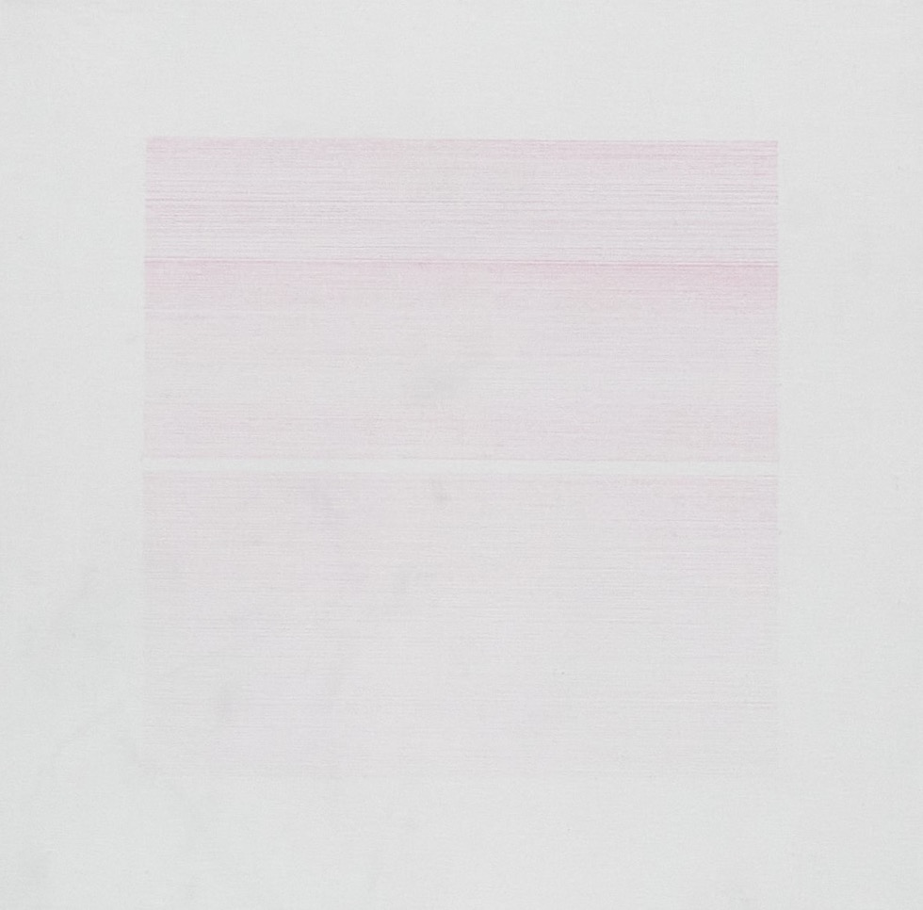 | FÁBIÁN ERIKA | Praise Hommage to Agnes Martin 9. | színes ceruza, vászon | 2021 | 30x30 cm | 30 x 30 x 2,5 cm | nincs | nincs | nincs | nincs függesztési pont kialakítva a műtárgyon | Jelezve hátoldalon a vásznon autográf felirattal:  Praise /Hommage to A.M.  30 x 30 cm  ceruza vászon  2021  Fábián Erika  9 | Vakrámára tűzött, alapozott lenvászon.  Porfoltos.
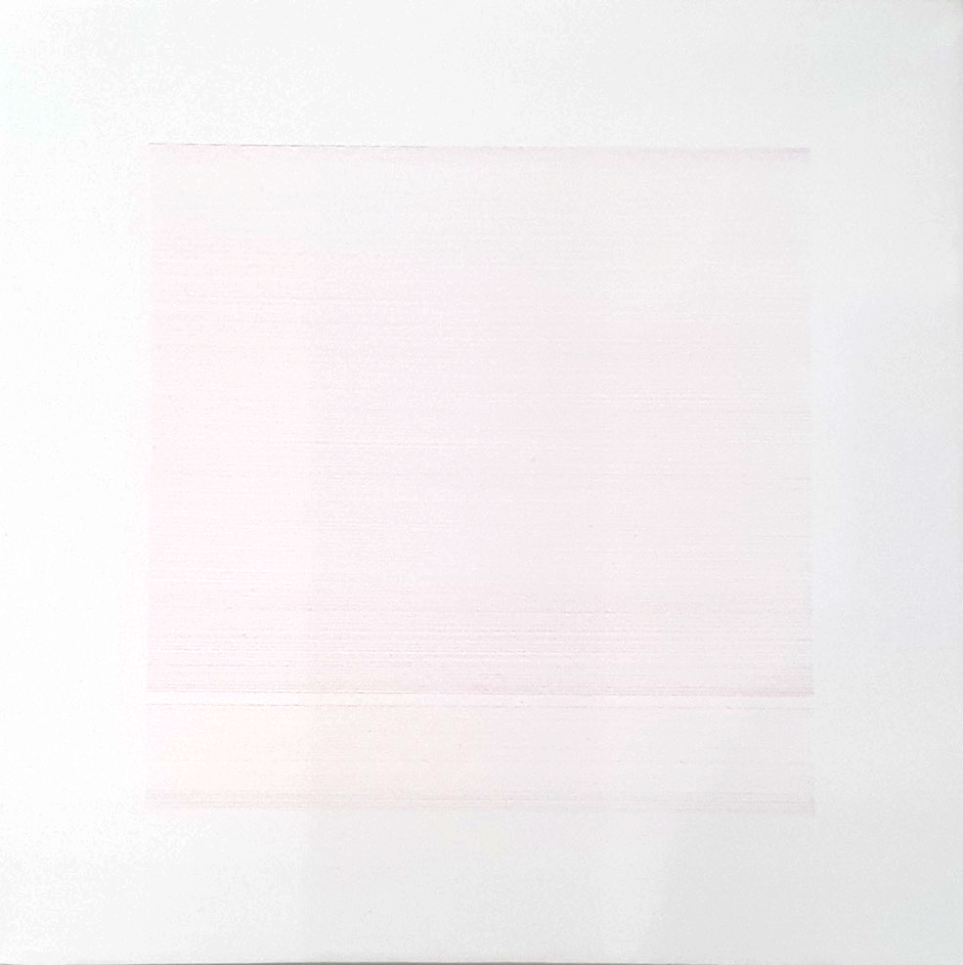 | FÁBIÁN ERIKA | Praise Hommage to Agnes Martin 11. | színes ceruza, vászon | 2021 | 30x30 cm | 30 x 30 x 2,5 cm | nincs | nincs | nincs | nincs függesztési pont kialakítva a műtárgyon | Jelezve hátoldalon a vásznon autográf felirattal:  Praise /Hommage to A.M.  30 x 30 cm  ceruza vászon  2021  Fábián Erika  11 | Vakrámára tűzött, alapozott lenvászon.

